Actividad Repaso Word Paginas 42, 43y 44

**Instrucciones:** A continuación, se le presenta una serie de incisos que debe realizar en este archivo, lea con cuidado y luego realice cada uno paso a paso, si tiene alguna duda, acérquese el docente para que le resuelva y enseñe.

1. En las siguientes ventanas señale cada una de las partes indicadas en la página 43 de su libro CompuTeach Ofimático 22, consulta a tu docente cómo hacer para señalar.

Controles de ventana

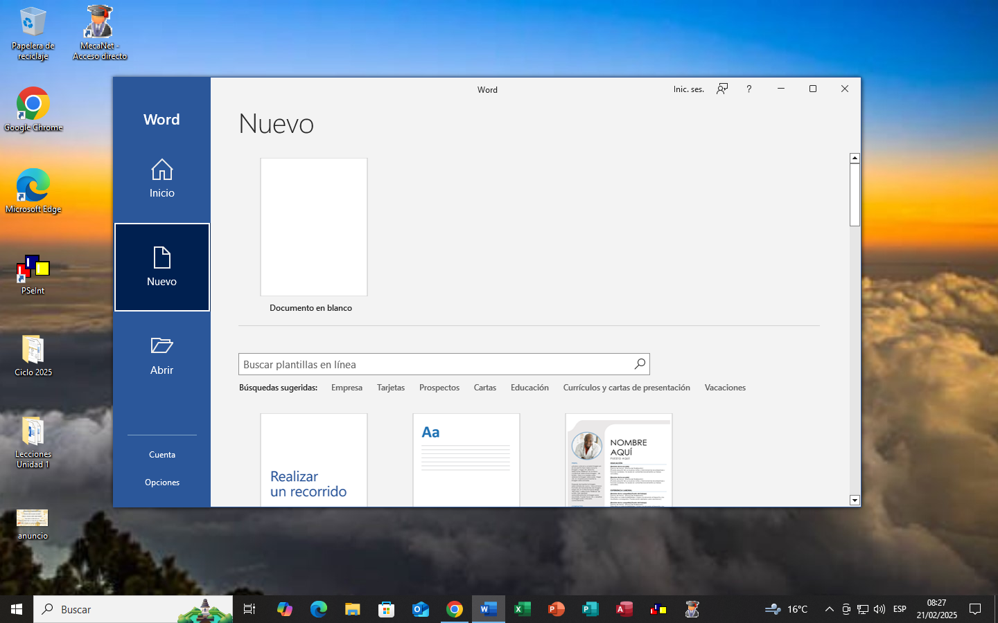

Avatar

Búsquedas sugeridas

Búsqueda de plantillas

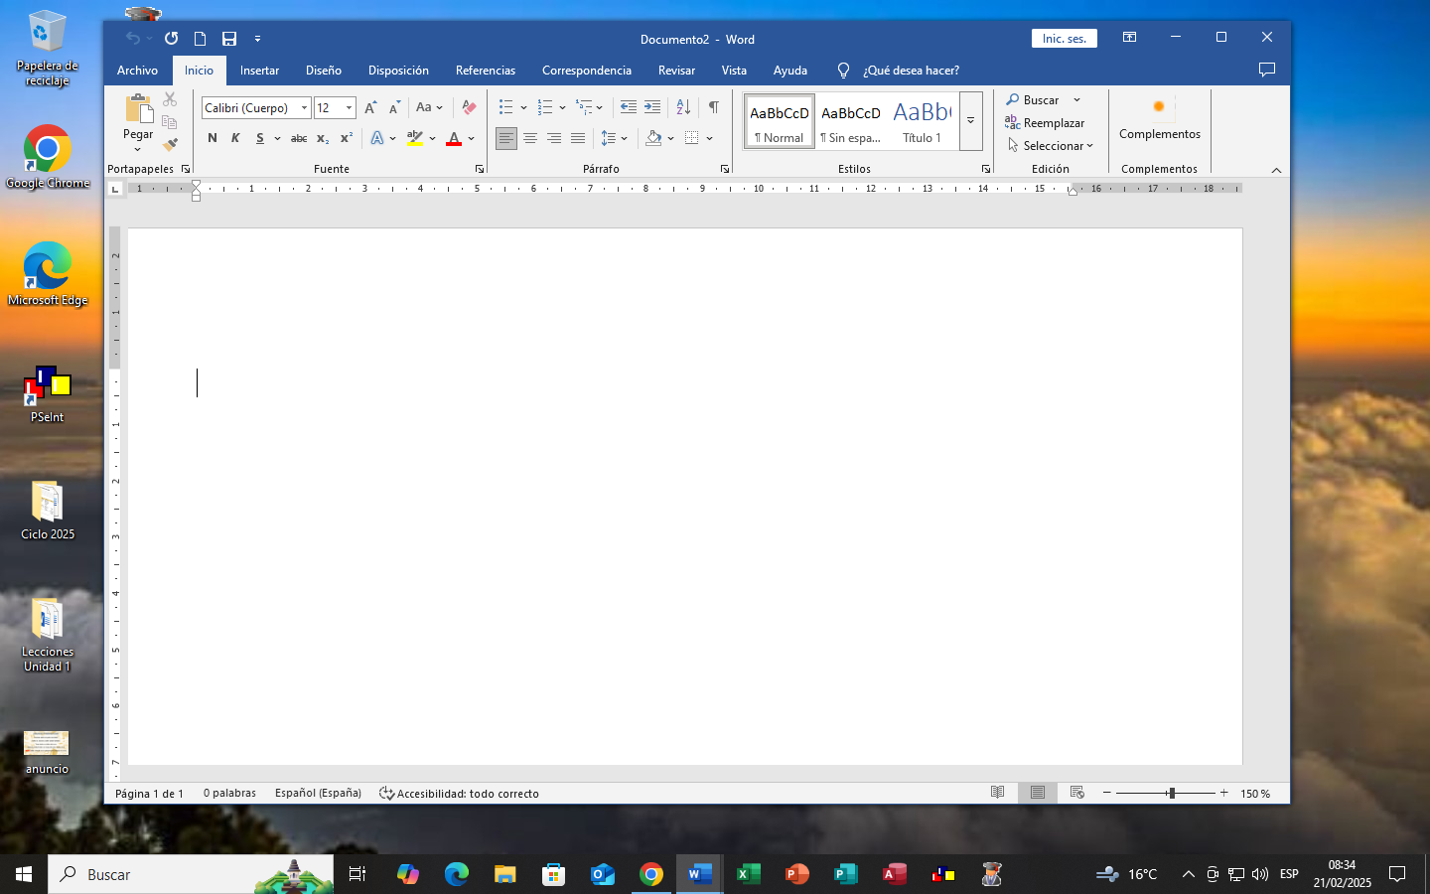

Pestaña Archivo

Cinta de opciones

Botón de tabulación

Indicador de margen izquierdo

Área de edición

Regla vertical

Barra de estado

Barra de acceso ràpido

Barra de título

Vistas de página

Indicador de margen derecho

Contrae la cinta de opciones

Regla horizontal

Zoom

1. Escriba en la siguiente tabla, para que sirve cada uno de los botones del grupo portapapeles, pregunte al docente como hacer para ver la información de cada botón

|  |  |
| --- | --- |
|  | permite pegar imágenes e contenidos, y no dañar el formato original. |
|  | Quita el contenido y la coloca en el portapapeles para que se pueda pegar en otro sitio. |
|  | Coloca una copia de lo que hemos copiado anterior mente. |
|  | Permite copiar el fondo de un sitio y lo aplica en otro. |
|  | Muestra todos los elementos que ha copiado en portapapeles. |

1. A continuación, escriba las últimas dos líneas escritas en la pagina 44 de su libro.

El crecimiento es un proceso de y error: es una experimentación. Los experimentos fallidos forman parte del proceso en igual medida que el experimento que funciona bien.

1. Haga lo siguiente
   1. En las líneas que acaba de escribir seleccione la palabra prueba
   2. Ahora diríjase al grupo portapapeles y presione el botón llamado cortar
   3. Luego de clic debajo de este inciso, después diríjase al grupo portapapeles y presione sobre el botón llamado pegar

prueba

1. Haga lo siguiente
   1. En las líneas que acaba de escribir seleccione donde dice: Los experimentos fallidos
   2. Ahora diríjase al grupo portapapeles y presione el botón llamado copiar
   3. Luego de clic debajo de este inciso, después diríjase al grupo portapapeles y presione sobre el botón llamado pegar

Los experimentos fallidos

1. Ahora con sus propias palabras debajo de este inciso escriba cual es la diferencia entre cortar y copiar.

Que copiar: se copiar la palabra, la deja donde estaba y cortar: quita la palabra para ponerlo en otro lado.

1. Escriba en la siguiente tabla, para que sirve cada uno de los botones del grupo fuente.

|  |  |
| --- | --- |
|  | Para cambiar la letra de fuente. |
|  | Para cambiar el tamaño de fuente. |
|  | Aumenta el tamaño de fuente. |
|  | Reduce el tamaño de fuente. |
|  | Cambia todo el texto en mayúsculas, minúsculas u otras. |
|  | Borra todo el formato y deja el texto sin formato. |
|  | Sirve para resaltar la palabra. |
|  | Sirve para poner la letra en diagonal. |
|  | Sirve para subrayar el texto. |
|  | Sirve para tachar una palabra. |
|  | Sirve para escribir la letra muy pequeña debajo de la línea de texto. |
|  | Sirve para escribir la letra muy pequeña arriba de la línea de texto. |
|  | Sirve para darle un toque de efecto, sombra e iluminación. |
|  | Sirve para resaltar el texto. |
|  | Sirve para cambiar el color de fuente. |
|  | Muestra el cuadro de diálogo fuente. |

1. A continuación, escriba debajo de este inciso las tres líneas que hablan sobre FORMATO DE TEXTO, luego aplíquele los siguientes cambios

Es el conjunto de características que se aplica al texto y muestran como resultado un aspecto específico. Entre las características que puede utilizar están: tipo de fuente, color, espaciado de líneas, etc. Word también DISPONE DE ATRIBUTOS a utilizar en textos como: Temas y Estilos.

* 1. A la frase: Conjunto de características, Aplique la fuente llamada: Stencil
  2. A las palabras: Temas y Estilos, aplique Tamaño: 17
  3. Seleccione la palabra: utilizar, después presione tres veces sobre el botón llamado: aumentar tamaño de fuente
  4. Seleccione la frase: dispone de atributos, después habrá el botón  y seleccione la opción: MAYUSCULAS
  5. Seleccione la frase: Conjunto de características, después presione el botón , ahora seleccione la palabra Word
  6. Con sus propias palabras explique que paso al realizar el inciso anterior.

Que copio el formato, en este caso copio el tipo de letra y lo paso a la otra palabra.

1. Escriba debajo de este inciso las cuatro líneas del Tema Word 2013, de la página 42, después realícele los siguientes cambios

Es un programa de procesamiento de textos diseñados para ayudar a crear documentos de calidad ~~profesional.~~ Es el programa más utilizado para ayudar a crear documentos con diferente formato. La nueva versión Word 2013 dispone de las herramientas de otras versiones pero con una serie de mejoras s**o***b*r*e*t**o**d**o** en la edición.

* 1. Seleccione la palabra: Procedimiento, luego aplíquele tamaño: 24
  2. Ahora seleccione solo la letra: O de la palabra procedimiento, luego presione tres veces sobre el botón:  para reducir
  3. Usando los botones: ,, realice el siguiente estilo con la palabra



* 1. Seleccione las letras: O de la palabra sobretodo, y aplíquele , a las letras b,e, aplíquele 
  2. Seleccione la palabra: Programa y aplíquele: subrayado ondulado de color rojo 
  3. Seleccione la palabra: profesional, y aplíquele tachado 

1. Debajo de este inciso escriba las tres líneas del tema: Componentes de la ventana de Word, después aplíquele lo que se indica en los incisos siguientes

Word 2013 dispone de **varias** **herramientas** que **facilitan** la **edición** de **documentos**, la siguiente **imagen** señala **los** **componentes** de la **interfaz** de Word 2013 **en** la parte izquierda más **importantes**:

* 1. Usando este botón:  a las palabras que terminan con: n, z, s aplique el siguiente estilo , y colóqueles tamaño: 48
  2. Ahora a las palabras que terminan con: n, cámbiele el color del, eldel contorno, el estilo para el contorno
  3. A las palabras que terminan con: z, cámbiele , y colóquele el siguiente 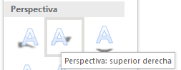
  4. A las palabras que terminan con: S, cámbiele  e , en ambos casos elija el que mas le agrade.
  5. A las palabras que terminen con: e, aplique resaltado de color celeste 
  6. A la palabra: dispone, quítele el resaltado de color celeste

1. Escriba debajo de este inciso un dicho, después aplíquele el siguiente estilo de relleno degradado 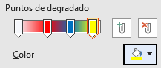

Cuando la vida te da limones, haz limonada..

1. Escriba debajo de este inciso un refrán, luego aplique en relleno de degradado, los cambios que ve en la siguiente imagen

A quien madruga, Dios le ayuda.

* 1. 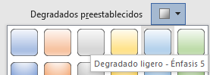
  2. 
  3. 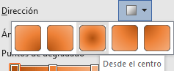
  4. 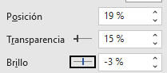

1. Escribe las siguientes formulas, para los números y legras pequeñitas, arriba o abajo usa los siguientes botones.

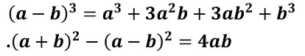

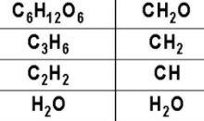

=

C6H12O6  CH2O

C3H6  CH2

C2H2  CH

H2O H2O

1. Escribe debajo de este inciso tu nombre completo, aplica color de fuente verde, tamaño 17, tipo mayúsculas, negrita, cursiva, subrayado, resaltado gris.

***JUBILA AURA ESTRELLA MORALES SOLARES***

1. Ahora obtén una copia de tu nombre, ponla debajo de este inciso, usando  y , luego selecciona tu copia y presiona sobre el botón , después debajo de tu nombre explica con tus palabras para que sirve el botón y como se llama.

JUBILA AURA ESTRELLA MORALES SOLARES

El botón borra formato: sirve para quitar todos los botones que tenía de bajo solo el resaltador no lo quito ni el tipo mayúsculas ya lo demás lo borro.